 



Actividad | #1 | Tecnica de los 6 Sombreros

Seminario de la innovación y creatividad

Ingeniería en Desarrollo de Software

TUTOR: Fátima Fernández de Lara Barrón

ALUMNO: Alejandra Ibarra Carmona

FECHA: 05/06/2025

Índice

Introducción…………………………………………………..3

Descripción…………………………………………………..3

Justificación…………………………………………………..3

Desarrollo…………………………………………………….4

Conclusiones………………………………………………..6

Referencias…………………………………………………6

Introducción

La creatividad se puede definir como la capacidad de crear nuevas ideas y soluciones ante una situación determinada, a veces se confunde como sinónimo de innovación y aunque son parte del proceso, la creatividad se enfoca en convertir e implementar dichas soluciones en práctica.

En este caso la creatividad activa el proceso de innovador mediante la generación de desarrollo en ideas de entorno empresarial, esta aplicación implica la creación de nuevos enfoques o métodos de trabajo que se rompen esquemas tradicionales, ya que con esto el desarrollo de ideas innovadoras nos requiere de nuevas expectativas, y por eso en lo empresarial se mide como innovación.

La creatividad se define de varias formas, estas dependiendo del punto de vista de la persona que lo esté examinando, se pueden hacer desde varias perspectivas como son la psicológica, social, individual u organizacional. En esta actividad la visualizaremos desde el ultimo punto que es la perspectiva organizacional, dentro de esta la creatividad se considera la capacidad para generar en forma consiente los resultados diferentes y valiosos.

Descripción

Un componente vital en la producción de resultados valiosos es un proceso disciplinado, esto implica que el proceso se debe encauzar la creatividad y mantenerla enfocada en el logro de sus resultados. La creatividad y la innovación son elementos que interactúan en el entorno empresarial desde ya hace tiempo que a medida de los años en que los mercados se hacen mas competitivos, dichos elementos mencionados toman un papel protagónico, y por este medio las empresas también pueden desarrollar ventajas competitivas que les permitan mantenerse en éxito.

Las empresas en la actualidad observan una ligera movilización desde los problemas sencillos hacia los problemas crecientes complejos, ambos problemas que se presentan se pueden resolver mediante enfoques estándar, además se caracterizan por la aparición rápida de nuevos patrones y por la presencia de interacciones que resultan difíciles de entender, esto significa que rara la vez un problema complejo se resolverá sin el desarrollo de nuevos conocimientos o desde nuevas habilidades.

Justificación

Las técnicas creativas responden a la necesidad de los equipos de trabajo encontrar las mejores soluciones para determinados problemas, suelen ocurrir que, aunque los integrantes de un equipo tengan muy buenas ideas, no siempre saben como desarrollarlas o aplicarlas. Las organizaciones innovadoras han llegado a comprender que cualquier persona necesita aportar su experiencia y creatividad, las herramientas que nos ayudan a brindar la creatividad de forma estructurada para que un individuo, un grupo o equipo combinen en la intuición, imaginación y experiencia personal a crear conceptos y soluciones interesantes y a final de cuentas innovadores.

Las metodologías estructuradas del desarrollo de nuevos productos se diseñaron para ayudar a superar posibles rutas de incertidumbre y temores. Por desgracia, los procesos y otras ideas de la innovación tienen que hacer una representación grafica del proceso muy poco estructurado y algunas veces específicos, la implementación de las ideas del proceso depende de una red compleja de factores organizacionales.

Desarrollo

Solución

* Sombrero Blanco: Para este sombrero se recopilan estadísticas sobre tiempos de espera en fila, número de clientes por hora, capacidad de atención y tecnología actual. Analizar la factibilidad de implementar cajas rápidas como las de auto cobro, pagos digitales o asistentes automatizados.
* Sombrero Rojo: En este sombrero tenemos que poner en consideración todo aquello de las emociones de los clientes como la frustración y la impaciencia de los clientes cuando tienen que esperar, sin olvidar el estrés del personal en momentos de alta demanda, para tener una mejor experiencia del cliente con estrategias como entretenimiento en las filas.
* Sombrero Negro: Identificación de los posibles desafíos de solución de cualquier propuesta, por ejemplo, el implemento de tecnología podría generar resistencia en aquellos clientes que no están familiarizados con el uso de la misma, están acostumbrados a hacerlo de forma presencial y el costo que se implementaría puede ser alto, pero aun así no garantiza que solucione.
* Sombrero Amarillo: Se exploran las ventajas de mejorar la gestión de filas. Por ejemplo, las cajas autoservicio pueden reducir el tiempo de espera en un 40%, aumentando la satisfacción del cliente y la eficiencia del negocio. También se pueden implementar turnos digitales que reduzcan la congestión en horas pico.
* Sombrero Verde: Hasta este sombrero se plantean las soluciones disruptivas que son como un sistema de reservas para compras rápidas, que en este caso podrían ser la implementación de asistentes virtuales para las compras rápidas.
* Sombrero Azul: Se propone la estrategia final que es ya la combinación de mejoras físicas (distribución eficiente de filas, espacios de espera cómodos) y soluciones tecnológicas (autoservicio, pagos sin contacto, inteligencia artificial para predecir y administrar tiempos de espera). Además, se establece un plan de medición de resultados para evaluar el impacto de las soluciones implementadas como podría ser un formulario y/o encuesta de satisfacción para medir un índice de recomendación para todos nuestros clientes que utilicen cualquier método de compra que nos disminuya la fila
* Tablero

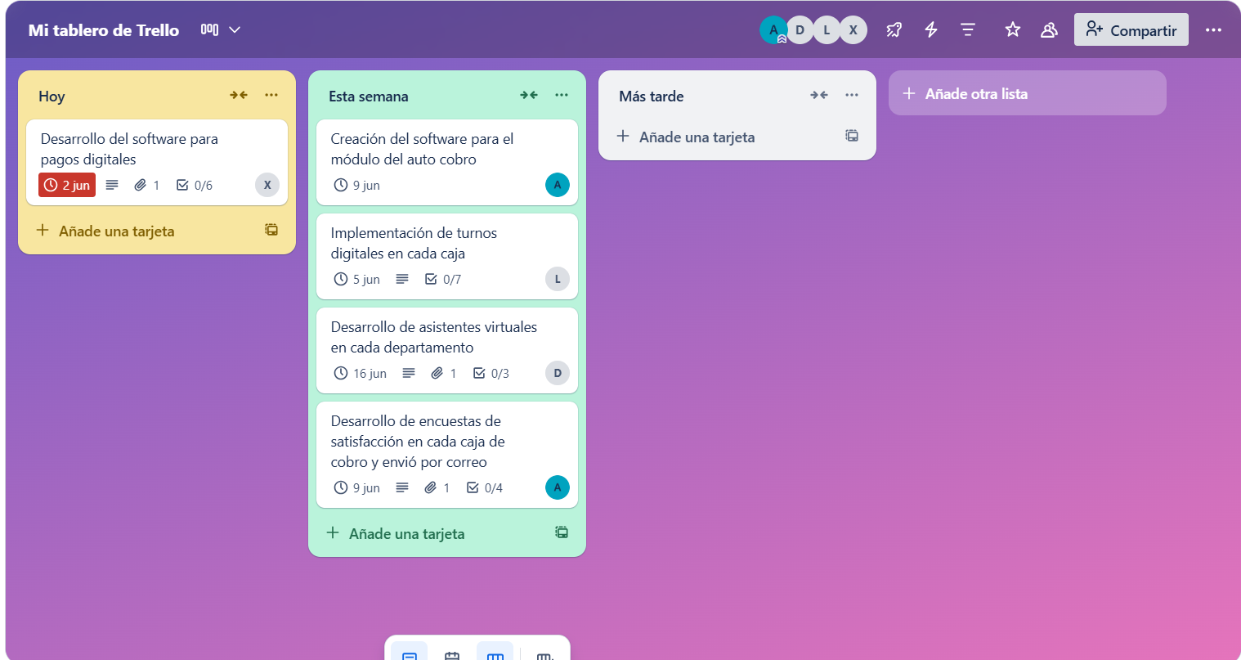

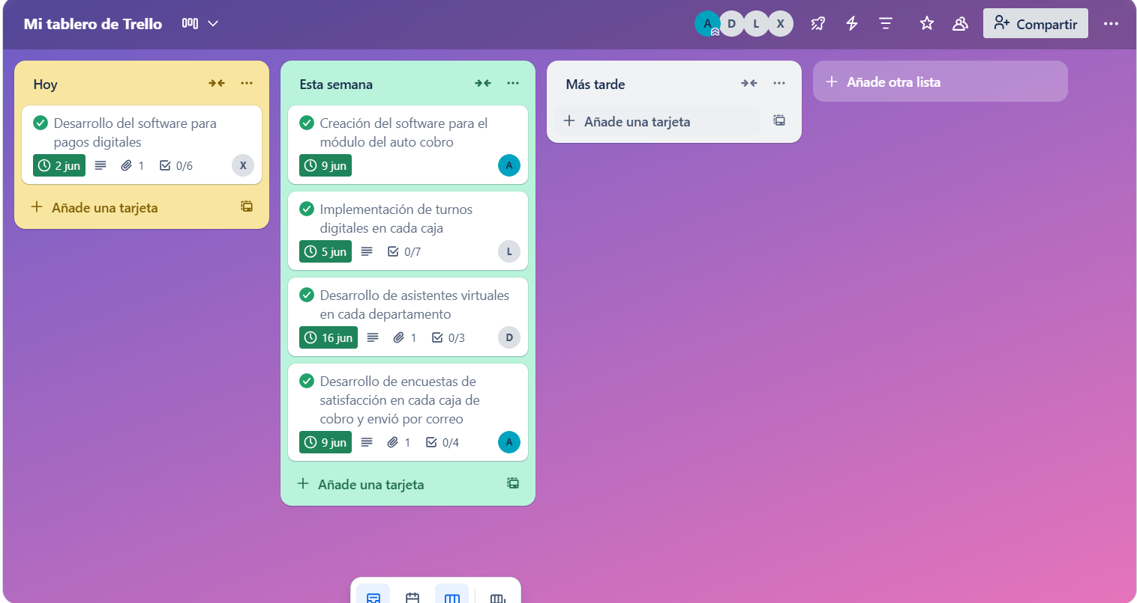

Conclusión

Las barreras que implementamos a la hora de innovar siempre responden al mismo tipo de razón, esto debido en su mayor parte a que las empresas ponen todos sus esfuerzos en eliminar la incertidumbre de su gestión. La tecnica de los seis sombreros se considera una dinámica utilizada mayormente por las empresas con esto lo optimizan las soluciones de los problemas y la toma de decisiones grupales, esta tecnica esta desarrollada en una herramienta de comunicación y razonamiento efectivo. Para alcanzar un desempeño creativo debemos entender de la manera en la que las practicas, procesos y políticas organizacionales mejoran e inhiben la creatividad y en este mismo influyen varios factores organizacionales y comportamientos creativos.

Funcionalmente las organizaciones son similares a los sistemas de procesamiento de información ya que procesan la información que les llega a su ambiente y también los sistemas de procesamiento de la información indica que son capaces de actuar como sistemas interpretativos.

Referencias